ČAROVNIK GREGA: OD GLAVE DO PETA (3-5 LET)
Otroke požgečkamo .

ROMANA KRANJČAN: AVTO (3-5 LET)
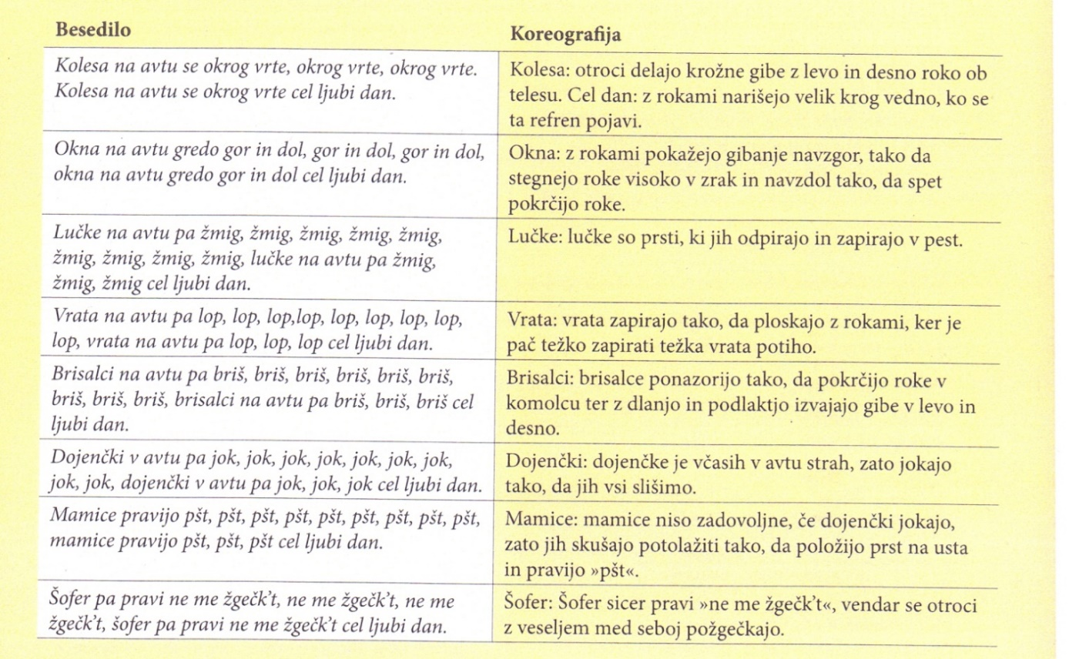

OTROŠKA SOKI SOKI (4-5 LET)
Besedilo Koreografija
Poskusi 1,  2,  3  in 2,  2,  3.  Gor dol, gor dol,  stresi vse skrbi.  Ti plešeš soki rašplo,  si prvak sveta.  To skrivnost je vsa. | Starš in otrok se primeta za roke, noge data narazen v položaj škarjic (oba imata desno nogo naprej in levo nazaj).  Hkrati poskočita v zrak in zamenjata nogi tako, da je druga noga spredaj.  Spet sonožni odriv in menjava nog.  Še enkrat in pavza.  Vse ponovimo: takt je ta 3 (en, dva, tri, stop).
O soki soki.  O soki soki.  O soki soki.  Urška pleše hura hura. | Z otrokom se zavrtita v eno stran.  Nato v drugo.  Zopet v eno  In zopet v drugo.
Zapleši 1, 2, 3  in 2, 2, 3.  Gor dol, gor dol,  Stresi vse skrbi.  Ti plešeš soki rašplo,  si prvak sveta.  To skrivnost je vsa. | Vse ponovimo od začetka. Ritem je zmeraj hitrejši.
O soki soki.
O soki soki.
O soki soki.
Urška pleše hura hura.
Poskoči 1, 2, 3
in 2, 2, 3.
Gor dol, gor dol,
Stresi vse skrbi.
Ti plešeš soki rašplo,
si prvak sveta.
To skrivnost je vsa.
O soki soki.
O soki soki.
O soki soki.
Urška pleše hura hura.
Še enkrat 1, 2, 3
in 2, 2, 3.
Gor dol, gor dol,
Stresi vse skrbi.
Ti plešeš soki rašplo,
si prvak sveta.
To skrivnost je vsa.
O soki soki.
O soki soki.
O soki soki.
Urška pleše hura hura.
Pohiti 1, 2, 3
in 2, 2, 3.
Gor dol, gor dol,
Stresi vse skrbi.
Ti plešeš soki rašplo,
si prvak sveta.
To skrivnost je vsa.
O soki soki.
O soki soki.
O soki soki.
Urška pleše hura hura.
Hitreje 1, 2, 3
in 2, 2, 3.
Gor dol, gor dol,
Stresi vse skrbi.
Ti plešeš soki rašplo,
si prvak sveta.
To skrivnost je vsa.

ZA POPESTRITEV
- 1-5 LET
- 1-5 LET
- 1-5 LET

Vodja obogatitvene dejavnosti Mali telovadec: Jasmina Boromisa Jurčič

